|  |  |
| --- | --- |
| Gerb-BMSTU_01 | **Министерство науки и высшего образования Российской Федерации**  **Федеральное государственное бюджетное образовательное учреждение**  **высшего образования**  **«Московский государственный технический университет**  **имени Н.Э. Баумана**  **(национальный исследовательский университет)»**  **(МГТУ им. Н.Э. Баумана)** |

ФАКУЛЬТЕТ «Информатика и системы управления»\_\_\_\_\_\_\_\_\_\_\_\_\_\_\_\_\_\_\_\_\_\_\_\_\_\_\_\_\_\_\_\_\_\_\_\_

КАФЕДРА «Программное обеспечение ЭВМ и информационные технологии»\_\_\_\_\_\_\_\_\_\_\_\_\_\_

**Лабораторная работа № 1**

|  |  |
| --- | --- |
| **Тема:** Алгоритм и программа построения интерполяционного полинома Ньютона  **Студент** Чаушев А.К.  **Группа** ИУ7-46  **Оценка (баллы) \_\_\_\_\_\_\_\_\_\_\_\_\_\_\_**  **Преподаватель** Градов В.М. |  |

Москва.

2020 г.

**Задание:**

Задана таблица функции вида, x, f(x).

1.С помощью интерполяции, используя метод полинома Ньютона, найти приближенное значение функции от введенного X.

2.Найти корень функции методом половинного деления

3. Найти корень функции методом обратного интерполирования.

**Вход:** значение Х и степень полинома

**Вывод:** значение функции от X

**Алгоритм:**

Разделенная разность первого порядка определяется:

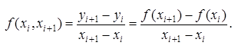

Для вычисления разделенных разностей высших порядков используется формула:

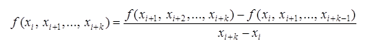

**Интерполяционный многочлен Ньютона, использующий разделенные разности, имеет вид:**







**Вывод:**

В вычислительной математике существенную роль играет интерполяция функций, т.е. построение по заданной функции другой (как правило, более простой), значения которой совпадают со значениями заданной функции в некотором числе точек. Причем интерполяция имеет как практическое, так и теоретическое значение.

На практике часто возникает задача о восстановлении непрерывной функции по ее табличным значениям, например полученным в ходе некоторого эксперимента. Для вычисления многих функций оказывается эффективно приблизить их полиномами или дробно-рациональными функциями. Теория интерполирования используется при построении и исследовании квадратурных формул для численного интегрирования, для получения методов решения дифференциальных и интегральных уравнений.

**Код программы:**

NewtonPolynominal.java:

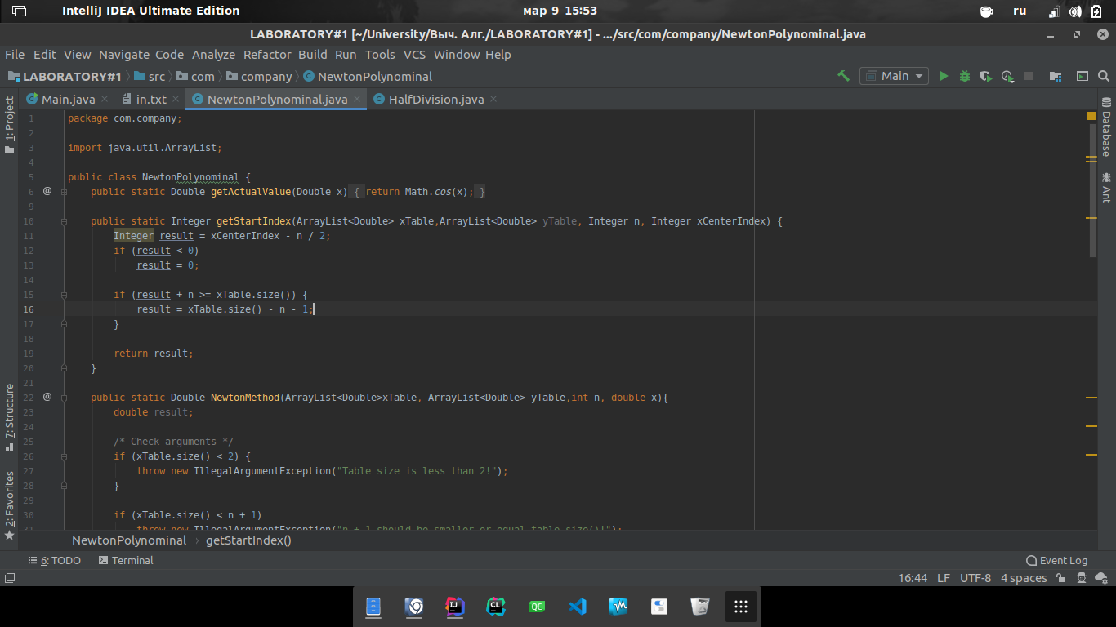

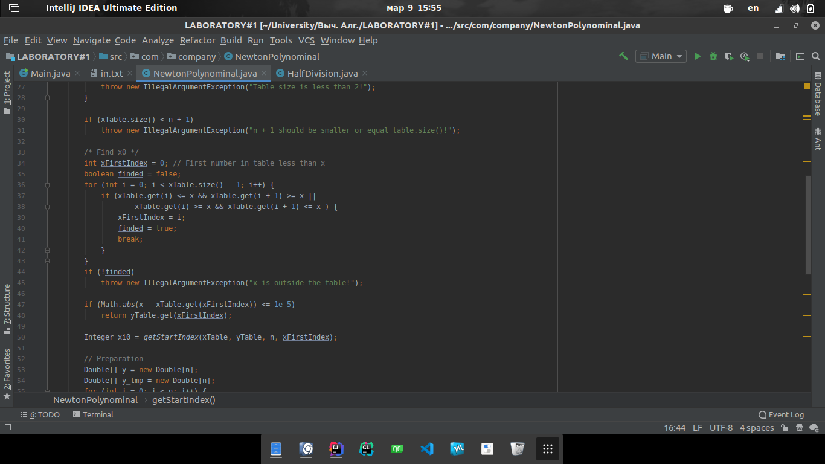

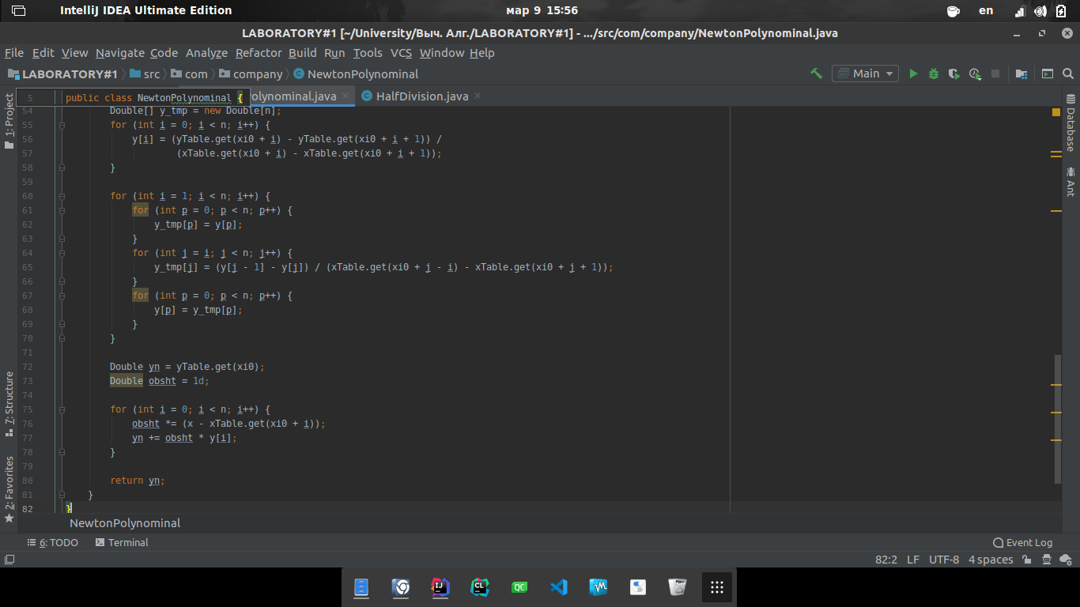

HalfDivision.java:

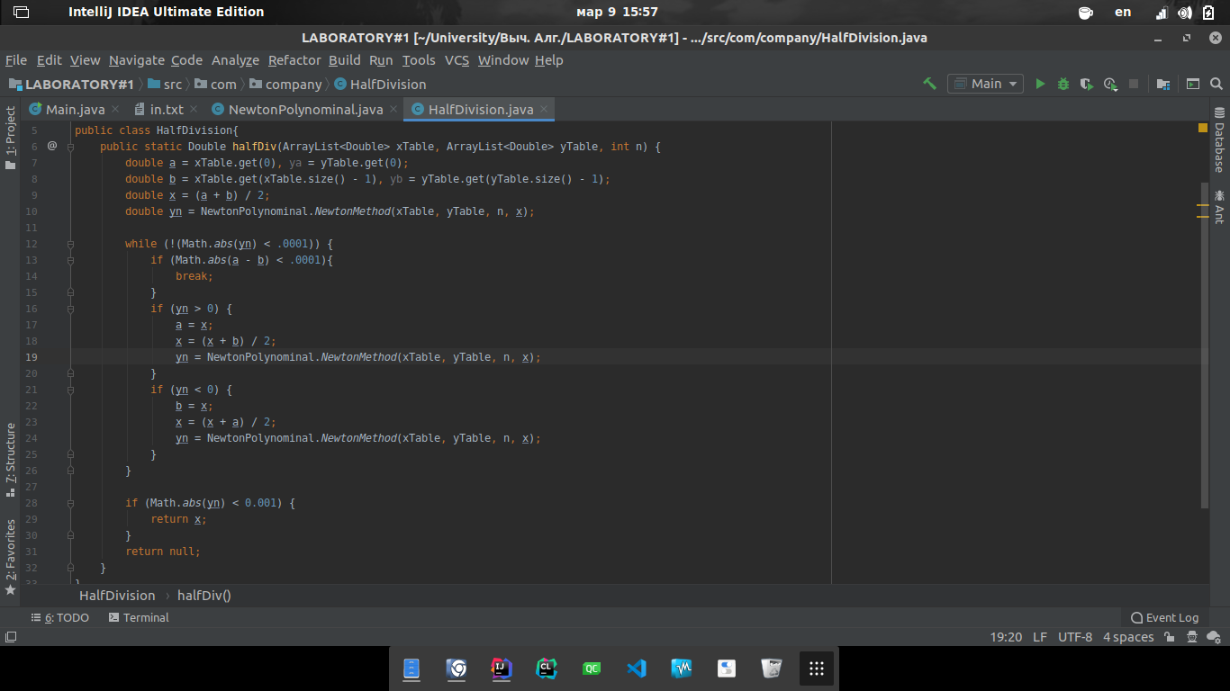

Main.java:

